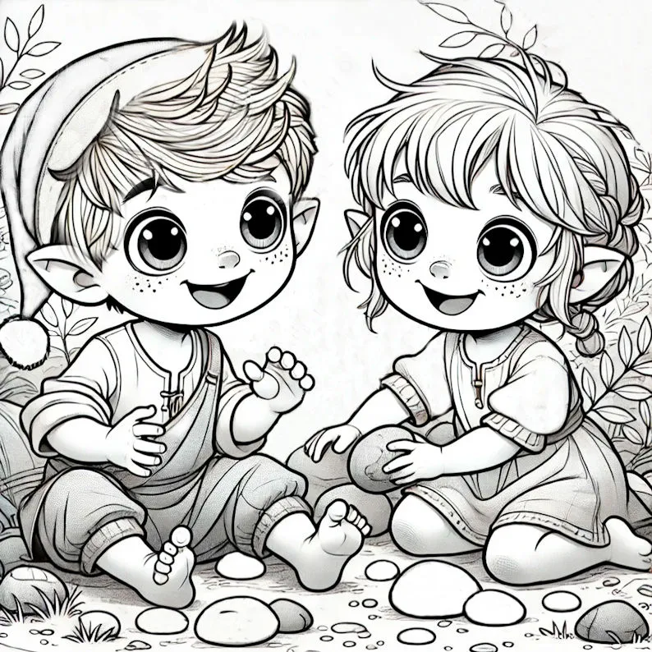

Mazajā Elfu ciematiņā, kas bija apslēpts biezajā mežā, dzīvoja divi mazi Elfi – Todo un Lila. Viņi ir labākie draugi un viņiem ļoti patīk piedzīvojumi. Katru dienu viņi dodas garās pastaigās uz kādu jaunu meža stūrīti, lai atklātu ko jaunu.

Vienu rītu, kad saule bija tikai sākusi lūkoties pār koku galotnēm, Todo un Lila atrada apaļus, gludus akmentiņus, kas spīdēja rasas pilienu gaismā.

- “Redzi, šie akmeņi izskatās kā mazi spīdīgi dārgakmeņi!” izsaucās Todo, skatoties uz tiem ar lielām, spožām acīm.

Lila piekrita un ierosināja: “Varbūt mēs varētu izveidot akmeņu taku, lai citi Elfi zinātu ceļu uz mūsu slepeno vietu pie lielā ozola!”

Abi draugi ķērās pie darba. Viņi ar rūpību kārtoja akmentiņus, izveidojot ceļu, kas veda cauri sūnām un starp ziediem. Kad takas beigās nolika pēdējo akmentiņu, viņi sajutās lepni par savu darbu. Taka, kas spīdēja rīta gaismā izskatījās tik brīnumaina.

Kad citi Elfi vēlāk atklāja šo taku, viņi aiz prieka pasmaidīja un sekoja tai uz jauno slepeno vietu. Tā kļuva par īpašu stūrīti, kur visi varēja pulcēties, dziedāt dziesmas un stāstīt stāstus par saviem piedzīvojumiem.

Todo un Lila bija ļoti priecīgi, jo viņi bija radījuši kaut ko skaistu un kopīgu visiem draugiem.